Maretarium-kalojen valtakunta
http://maretarium.fi/fi/

Kotimaisten kalojen pienoisvaltakunta sijaitsee meren rannalla akvaariossa, jossa on 700 000 litraa Itämerestä Kotkan edustalta johdettua vettä. Vedessä viihtyy yhteensä 50 kotimaista kalalajia. Suurin vesiallas pitää sisällään peräti 500 000 litraa vettä.

Tunnistatko mustatokon, kymmenpiikin, törön, kivinilkan, harjuksen, seipin tai nieriän? Suomenlahti simppuineen, Kymijoki turpineen, Saimaan uhanalaisine järvilohineen, Kainuu muikkuineen ja Lapin tunturipurot poikaslohineen tarjoavat mieleenpainuvan kokemuksen ja tietoiskun kotimaisista kalakannasta. Uusimpia tulokkaita ovat Siperiansammet, joista yksi on väriltään albiino.

Lapset voivat tutustua kaloihin ennakkoon kohteen nettisivuilla, ja kokeilla paikan päällä, kuka on kalojen tunnistamisen mestari. Opastuskierroksen voi myös varata ennakkoon.

Itämerialtaan kalat ruokitaan päivittäin kello 13.

Maretariumin Meripuodista voi tehdä lahja- tai tuliaisostoksia: pehmokaloja, kalapelikortteja, kalamuistipeli ja kirjoja.

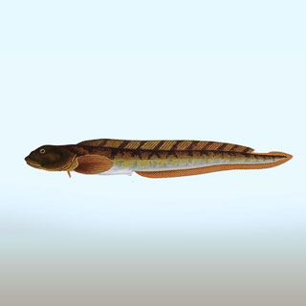
Kuva 1 Kivinilkka

http://maretarium.fi/fi/kalat/mustatokko/
http://maretarium.fi/fi/kalat/kymmenpiikki/
http://maretarium.fi/fi/kalat/toro/
https://fi.wikipedia.org/wiki/Kivinilkka
http://maretarium.fi/fi/kalat/harjus/
http://maretarium.fi/fi/kalat/seipi/
http://maretarium.fi/fi/kalat/nieria/

